国标舞台展风采，银龄奉献践初心

9月24日至27日，ISO/TC 227“弹簧”第21次国际标准化会议在北京成功举办。无锡市老科技工作者协会理事、副秘书长，“科创中国”高级专家曹辉荣同志作为中国专家代表参会。凭借深厚的行业积淀与国际视野，她在会议中积极建言献策，再次为我国弹簧标准化事业赢得国际认可。
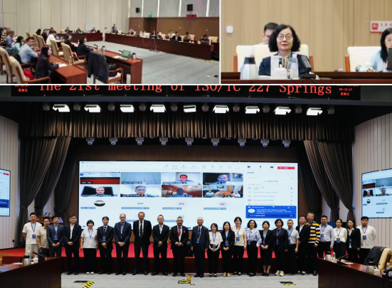
这并非曹辉荣首次在国际标准化舞台上为国家争光。作为全国弹簧标准技术委员会副主任，早在2005年ISO/TC 227成立大会上，她就以中国代表团团长身份率队参会，开启了我国深度参与国际弹簧标准制定的征程。至今，她已12次代表中国出席国际大会，负责参与制定、修订二十多项国际、国家及行业标准。本次会议重点讨论了ISO 16249“弹簧符号”国际标准的修订工作。该标准是ISO/TC 227成立后的第2项国际标准，18年前，曹辉荣就作为中国专家代表全程参与制定。此次修订中，她结合国内标准制定经验与产业实际需求，提出“兼顾标准时效性与用户便利性”的建议，得到与会各国代表的一致接受和采纳。这一建议为我国弹簧行业企业的国际化采购和技术文件交流提供了便利，也为我国弹簧企业参与全球竞争赢得了话语权。
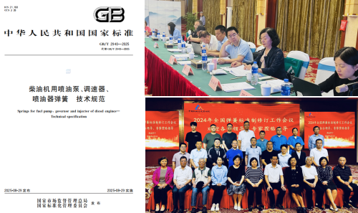
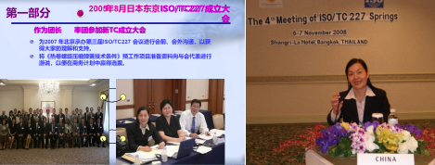
如今虽已退休，曹辉荣的“奋斗坐标”却从未偏移。自负责老科协“双聚双千”助企创新、科技兴农工作以来，她始终以“银龄专家”的责任担当，为全市老科技工作者搭建科技创新的平台。她牵头筹建并管理无锡市老科技工作者“科创中国”专家库，细致梳理全市老专家的专业领域与技术优势，确保每一位有能力、有热情的老科技工作者都能精准对接需求。在科技创新工作中，她更是亲力亲为，一边联系各分会了解科技创新中的技术项目，一边深入基层企业组织落实项目实施情况。目前，老科协已落实助企创新、科技兴农项目384项。
近年来，曹辉荣组织无锡凯伦纳弹簧有限公司修订了GB/T 2940《柴油机用喷油泵、调速器、喷油器弹簧 技术规范》国家标准，组织无锡泽根弹簧有限公司修订了JB/T 10591《内燃机 气门弹簧 技术条件》行业标准，为无锡经济建设作出了积极贡献。从国际标准的“中国代言人”到银龄服务的“领航者”，曹辉荣用数十年的坚守与奉献，诠释了老科技工作者“老有所为、老有所值”的价值追求。她以银龄之智点亮创新之光，用实际行动书写了“老有所为”的精彩篇章。

